ТИПОВАЯ ТЕХНОЛОГИЧЕСКАЯ КАРТА (ТТК)
УСТРОЙСТВО ШТУКАТУРНОЙ ГИДРОИЗОЛЯЦИИ ПОДЗЕМНЫХ СТРОИТЕЛЬНЫХ КОНСТРУКЦИЙ ТЕПЛОВЫХ СЕТЕЙ
I. ОБЛАСТЬ ПРИМЕНЕНИЯ

1.1. Типовая технологическая карта (именуемая далее по тексту ТТК) - комплексный организационно-технологический документ, разработанный на основе методов научной организации труда для выполнения технологического процесса и определяющий состав производственных операций с применением наиболее современных средств механизации и способов выполнения работ по определённо заданной технологии. ТТК предназначена для использования при разработке Проекта производства работ (ППР) строительными подразделениями и является его составной частью согласно МДС 12-81.2007.
1.2. В настоящей ТТК приведены указания по организации и технологии производства работ по устройству штукатурной гидроизоляции подземных строительных конструкций тепловых сетей, определён состав производственных операций, требования к контролю качества и приёмке работ, плановая трудоемкость работ, трудовые, производственные и материальные ресурсы, мероприятия по промышленной безопасности и охране труда.
1.3. Нормативной базой для разработки технологических карт являются:
- типовые чертежи;
- строительные нормы и правила (СНиП, СН, СП);
- заводские инструкции и технические условия (ТУ);
- нормы и расценки на строительно-монтажные работы (ГЭСН-2001 ЕНиР);
- производственные нормы расхода материалов (НПРМ);
- местные прогрессивные нормы и расценки, нормы затрат труда, нормы расхода материально-технических ресурсов.
1.4. Цель создания ТК - описание решений по организации и технологии производства работ по устройству штукатурной гидроизоляции подземных строительных конструкций тепловых сетей с целью обеспечения их высокого качества, а также:
- снижение себестоимости работ;
- сокращение продолжительности строительства;
- обеспечение безопасности выполняемых работ;
- организации ритмичной работы;
- рациональное использование трудовых ресурсов и машин;
- унификации технологических решений.
1.5. На базе ТТК в составе ППР (как обязательные составляющие Проекта производства работ) разрабатываются Рабочие технологические карты (РТК) на выполнение отдельных видов работ по устройству штукатурной гидроизоляции подземных строительных конструкций тепловых сетей.
Конструктивные особенности их выполнения решаются в каждом конкретном случае Рабочим проектом. Состав и степень детализации материалов, разрабатываемых в РТК, устанавливаются соответствующей подрядной строительной организацией, исходя из специфики и объёма выполняемых работ.
РТК рассматриваются и утверждаются в составе ППР руководителем Генеральной подрядной строительной организации.
1.6. ТТК можно привязать к конкретному объекту и условиям строительства. Этот процесс состоит в уточнении объёмов работ, средств механизации, потребности в трудовых и материально-технических ресурсах.
Порядок привязки ТТК к местным условиям:
- рассмотрение материалов карты и выбор искомого варианта;
- проверка соответствия исходных данных (объемов работ, норм времени, марок и типов механизмов, применяемых строительных материалов, состава звена рабочих) принятому варианту;
- корректировка объемов работ в соответствии с избранным вариантом производства работ и конкретным проектным решением;
- пересчёт калькуляции, технико-экономических показателей, потребности в машинах, механизмах, инструментах и материально-технических ресурсах применительно к избранному варианту;
- оформление графической части с конкретной привязкой механизмов, оборудования и приспособлений в соответствии с их фактическими габаритами.
1.7. Типовая технологическая карта разработана для инженерно-технических работников (производителей работ, мастеров, бригадиров) и рабочих, выполняющих работы в III-й температурной зоне, с целью ознакомления (обучения) их с правилами производства работ по устройству штукатурной гидроизоляции подземных строительных конструкций тепловых сетей с применением наиболее современных средств механизации, прогрессивных конструкций и материалов, способов выполнения работ.
Технологическая карта разработана на следующие объёмы работ:
- длина коллектора | - =100 п.м.
II. ОБЩИЕ ПОЛОЖЕНИЯ

2.1. Технологическая карта разработана на комплекс работ по устройству штукатурной гидроизоляции подземных строительных конструкций тепловых сетей.
2.2. Работы по устройству штукатурной гидроизоляции подземных строительных конструкций тепловых сетей выполняются в одну смену, продолжительность рабочего времени в течение смены составляет:
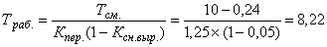 час.

2.3. В состав работ, выполняемых при устройстве штукатурной гидроизоляции подземных строительных конструкций тепловых сетей, входят:
- подготовка бетонной поверхности;
- торкретирование поверхности;
- окрашивание поверхности.
2.4. Для устройства гидроизоляционных покрытий подземных строительных конструкций тепловых сетей в качестве основных материалов используются: песок кварцевый 1К 20303 по ГОСТ 2138-91; эпоксидная эмаль ЭП-773 по ГОСТ 23143-83; портландцемент марки 400 по ГОСТ 10178-85, песок средней крупности по ГОСТ 8736-93.
2.5. Технологической картой предусмотрено выполнение работ комплексным механизированным звеном в составе: передвижной дизельный компрессор Atlas Copco XAS 97 (Р=7 бар, П=5,3 м/мин);установка абразивоструйная DSG-200 фирмы Kiss (Германия) с дистанционным управлением;передвижная бензиновая электростанция Honda ET12000 (3-фазная 380/220 В, N=11 кВт, m=150 кг);электрическая шлифовальная машинка PWS 750-125 фирмы Bosch (Р=1,9 кг; N=750 Вт); окрасочный аппарат DP-6555 безвоздушного распыления (P - 227 Бар, N - 1800 Вт, m=66 кг); бетономешалка Al-Ko TOP 1402 GT (m=48 кг, V=90 л); промышленный пылесос А-230/КБ (N=2,4 кВт);воздухонагреватель дизельный Master B 150 CED (N=44 кВт, m=28 кг); установка для торкретирования Meyco Piccola (П=5 м/час); поливомоечная машина ПМ-3У (V=6000 л).

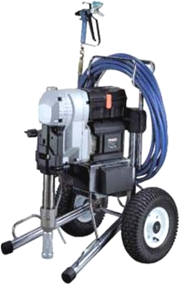
Рис.1. Окрасочный аппарат
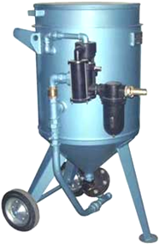
Рис.2. Пескоструйная установка
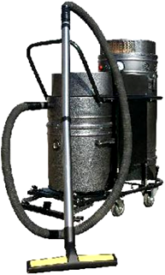
Рис.3. Пылесос А-230/КБ

Рис.4. Электрошлифмашинка PWS 750-125
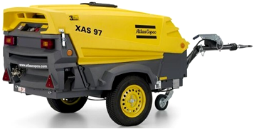
Рис.5. Компрессор Atlas Copco XAS 97
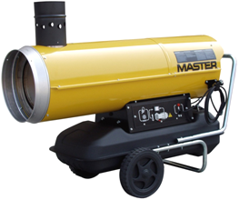
Рис.6. Воздухонагреватель Master B 150 CED
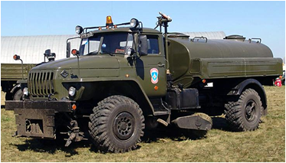
Рис.7. Поливомоечная машина ПМ-3У
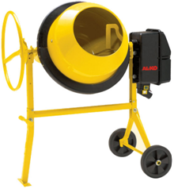
Рис.8. Бетономешалка

Рис.9. Электростанция
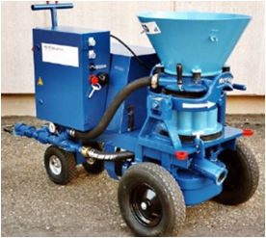
Рис.10. Установка Meyco Piccola

2.6. Работы по устройству штукатурной гидроизоляции подземных строительных конструкций тепловых сетей следует выполнять, руководствуясь требованиями следующих нормативных документов:
- СП 48.13330.2011. "СНиП 12-01-2004 Организация строительства. Актуализированная редакция";
- СНиП 41-02-2003. Тепловые сети;
- СНиП 3.05.03-85. Тепловые сети;
- СНиП 3.04.01-87. Изоляционные и отделочные покрытия;
- СНиП 2.03.11-85. Защита строительных конструкций от коррозии;
- СНиП 3.04.03-85. Защита строительных конструкций от коррозии;
- СТО НОСТРОЙ 2.16.65-2012. Освоение подземного пространства. Коллекторы для инженерных коммуникаций. Требования к проектированию, строительству, контролю качества и приёмке работ;
- СТО НОСТРОЙ 2.33.14-2011. Организация строительного производства. Общие положения;
- СТО НОСТРОЙ 2.33.51-2011. Организация строительного производства. Подготовка и производство строительно-монтажных работ;
- СНиП 12-03-2001. Безопасность труда в строительстве. Часть 1. Общие требования;
- СНиП 12-04-2002. Безопасность труда в строительстве. Часть 2. Строительное производство;
- ПБ 10-573-03. Правила устройства и безопасной эксплуатации трубопроводов пара и горячей воды;
- РД 11-02-2006. Требования к составу и порядку ведения исполнительной документации при строительстве, реконструкции, капитальном ремонте объектов капитального строительства и требования, предъявляемые к актам освидетельствования работ, конструкций, участков сетей инженерно-технического обеспечения;
- РД 11-05-2007. Порядок ведения общего и (или) специального журнала учета выполнения работ при строительстве, реконструкции, капитальном ремонте объектов капитального строительства.

III. ОРГАНИЗАЦИЯ И ТЕХНОЛОГИЯ ВЫПОЛНЕНИЯ РАБОТ

3.1. В соответствии с СП 48.13330.2001 "Организация строительства" до начала выполнения строительно-монтажных работ на объекте Подрядчик обязан в установленном порядке получить у Заказчика проектную документацию и разрешение на выполнение строительно-монтажных работ. Выполнение работ без разрешения запрещается.
3.2. До начала производства работ по устройству штукатурной гидроизоляции подземных строительных конструкций тепловых сетей необходимо провести комплекс организационно-технических мероприятий, в том числе:
- разработать РТК или ППР на устройство штукатурной гидроизоляции подземных строительных конструкций тепловых сетей;
- назначить лиц, ответственных за безопасное производство работ, а также их контроль и качество выполнения;
- провести инструктаж членов бригады по технике безопасности;
- установить временные инвентарные бытовые помещения для хранения строительных материалов, инструмента, инвентаря, обогрева рабочих, приёма пищи, сушки и хранения рабочей одежды, санузлов и т.п.;
- обеспечить участок утвержденной к производству работ рабочей документацией;
- подготовить к производству работ машины, механизмы и оборудования и доставить их на объект;
- обеспечить рабочих ручными машинами, инструментами и средствами индивидуальной защиты;
- обеспечить строительную площадку противопожарным инвентарем и средствами сигнализации;
- подготовить места для складирования строительных материалов, изделий и конструкций;
- оградить строительную площадку и выставить предупредительные знаки, освещенные в ночное время;
- обеспечить связь для оперативно-диспетчерского управления производством работ;
- доставить в зону работ необходимые материалы, приспособления, инвентарь, инструменты и средства для безопасного производства работ;
- проверить сертификаты качества, на гидроизоляционные материалы;
- опробовать строительные машины, средства механизации работ и оборудование по номенклатуре, предусмотренные РТК или ППР;
- составить акт готовности объекта к производству работ;
- получить у технического надзора Заказчика разрешение на начало производства работ (п.4.1.3.2 РД 08-296-99).
3.3. Общие положения
3.3.1. При проектировании подземных строительных конструкций тепловых сетей в соответствии с требованиями СНиП 2.03.11-85 "Защита строительных конструкций от коррозии" предусматривают следующую защиту бетонных и железобетонных конструкций:
- лакокрасочными толстостенными (мастичными) покрытиями - при действии жидких сред, при непосредственном контакте покрытия с твердой агрессивной средой;
- оклеечными покрытиями - при действии жидких сред, в грунтах, в качестве непроницаемого подслоя в облицовочных покрытиях;
- облицовочными покрытиями, в том числе из полимербетонов - при действии жидких сред, в грунтах, в качестве защиты от механических повреждений оклеечного покрытия.
3.3.2. Гидроизоляцию конструкций необходимо предусматривать выше максимального уровня грунтовых вод не менее чем на 0,5 м.
Решающим фактором при определении типа гидроизоляции является величина гидростатического напора.
Типы гидроизоляции в зависимости от гидростатического напора приведены в таблице 1.

Таблица 1
Свойства гидроизоляции | Типы гидроизоляции
 | Окрасочная |  | Штукатурная |  | Литая асфаль-  товая | Оклееч-  ная | Листовая из полимер-  ных материа-  лов | Металли-  ческая
 | битум-  ная | поли-  мер-  ная | цемент-  ная | асфаль-  товая
Гидростатический напор, м | 2* | 5 | 20 | 30 | 30 | 30 | 30 | не ограничен
Примечание: * - при соответствующем обосновании и при обеспечении доступа для периодического ремонта.

3.3.3. Выше максимального уровня грунтовых вод конструкции должны быть изолированы от капиллярной влаги.
Средние значения максимального поднятия капиллярной воды в зависимости от вида грунта представлены в таблице 2.

Таблица 2
Вид грунта | Капиллярный подъем воды, м
Пески:
крупнозернистые | 0,030,15
среднезернистые | 0,150,35
мелкозернистые | 0,351,1
Суглинки:
легкие | 2, 2,5
средние и тяжелые | 3,5, 6,5
Лессовые и глинистые грунты | 4 и более
Глины | до 12
Илы | до 25

3.3.4. Цементно-песчаная изоляция применяется для сооружений с конструкциями, которые заложены на прочных грунтах, не подверженных неравномерной осадке. При наличии гидростатического давления изоляцию устраивают со стороны действия этого давления, а при отсутствии напора вод - с внутренней и с наружной стороны конструкции. Цементно-песчаную гидроизоляцию устраивают слоями по 8-10 мм общей толщиной 2-2,5 см. Верхний (накрывочный) слой толщиной 3-5 мм выполняют из раствора на мелком песке с последующей затиркой цементом (железнением). Гидроизоляция, выполненная по этой технологии, выдерживает гидростатическое давление до 0,6 МПа
3.3.5. Гидроизоляция коллектора должна предотвращать проникание грунтовых вод и электрохимическую коррозию, обеспечивая нормальные условия эксплуатации коллектора.
Гидроизоляцию наружных поверхностей стен коллектора ниже уровня подземных вод обычно выполняют из цементной штукатурки с нанесением поверх неё окрасочной гидроизоляции.
3.4. Подготовительные работы
3.4.1. До начала производства работ по устройству гидроизоляционных покрытий подземных строительных конструкций тепловых сетей должны быть выполнены предусмотренные ТТК подготовительные работы, в том числе:
- приняты работы по монтажу подземных строительных конструкций;
- доставлены на объект и подготовлены изоляционные составы;
- подготовлена бетонная поверхность строительных конструкций под гидроизоляцию.
3.4.2. Смонтированные конструкции коллектора принимаются по Акту освидетельствования ответственных конструкций, в соответствии с Приложением 4, РД 11-02-2006.
3.4.3. Наполнители (заполнители) должны быть просеянными через сито с размерами ячеек для абразивного песка 1,5 мм, допустимая влажность песка должна быть не более 2%.
Температура эмульсий и их составляющих - битума должна быть 110°С +10°С.
3.4.4. В бетонных основаниях под гидроизоляцию необходимо выполнить следующие работы:
- срезать монтажных петель и срубка наплывов и неровностей на поверхности бетона;
- очистить, закруглить острые углы радиусом не менее 10 мм, устройство выкружки в местах сопряжения стен с перекрытием;
- выравнивание поверхности бетона, имеющей раковины и неровности затиркой цементно-песчаным раствором (при отсутствии указаний в проекте - класса не ниже В 7,5 слоем толщиной до 5 мм), при устройстве в них стяжек необходимо предусмотреть температурно-усадочные швы;
- заделка швов между сборными железобетонными элементами стен и перекрытия цементно-песчаным раствором или бетоном класса не ниже В15, либо быстросхватывающимися или безусадочными смесями (БУС, ВРЦ, ЦБ - способами чеканки или торкретированием);
- срезать или заполнить раствором, промыть, обеспылить, заделать швы кладки и неровности, просушить их;
- заделать швы между сборными плитами;
- устроить температурно-усадочные швы;
- смонтировать закладные элементы;
- устроить на перекрытии разуклонки от 2 до 5‰ из цементно-песчаного раствора;
- оштукатурить участки вертикальных поверхностей каменных конструкций на высоту примыкания эмульсионно-мастичного ковра гидроизоляции.
3.4.5. Бетонная поверхность, подготовленная к нанесению антикоррозионной защиты, не должна иметь выступающей арматуры, раковин, наплывов, сколов рёбер, масляных пятен, грязи и пыли, нефтепродуктов, цементного молока, высолов. Очистку поверхности бетона выполняют при помощи абразивоструйной установки DSG-200.
Затем поверхность стыка очищается от грязи, пыли, мусора и т.п. волосяными щётками и продувается сжатым воздухом при помощи передвижного дизельного компрессора Atlas Copco XAS 97.
3.4.6. Подготовленная изолируемая поверхность должна соответствовать требованиям к степени очистки - 1 по ГОСТ 9.402-80, класс шероховатости 3-III - при расстоянии между выступами и впадинами свыше 0,6 до 1,2 мм. Перед началом работ по устройству гидроизоляции должна быть высушена, очищена и продута сжатым воздухом, а при работе в зимнее время - очищена от инея, снега, наледей, высушена до влажности 5% и прогрета до температуры не ниже +5°С. Работы предпочтительно вести в тепляках. Гладкие и шлифованные поверхности обрабатывают слабым раствором кислоты и в течение часа промывают струёй воды из шлангаполивомоечной машины ПМ-3У и просушивается воздухонагревателем Master B 150 CED. Излишки воды, образовавшиеся на горизонтальной поверхности удаляют с помощью промышленного пылесоса А-230/КБ.
3.4.7. Бетонная поверхность, подготовленная к нанесению антикоррозионной защиты, не должна иметь выступающей арматуры, раковин, наплывов, сколов ребер, масляных пятен, грязи и пыли.
Закладные изделия должны быть жестко закреплены в бетоне, фартуки закладных изделий должны быть установлены заподлицо с защищаемой поверхностью.
3.4.8. Выполненные работы по подготовке поверхности к изоляции необходимо предъявить представителю технического надзора Заказчика для осмотра, и документального оформления путем подписания Актов освидетельствования, скрытых работ, в соответствии с Приложением 3, РД 11-02-2006 и получения разрешения на выполнение последующих работ по грунтованию поверхностей.
3.4.9. Завершение подготовительных работ фиксируют в Общем журнале работ (Рекомендуемая формаприведена в РД 11-05-2007) и должно быть принято по Акту о выполнении мероприятий по безопасности труда, оформленного согласно Приложению И, СНиП 12-03-2001.
3.5. Грунтование поверхностей
3.5.1. Работы по гидроизоляции следует производить на сухих и чистых поверхностях при благоприятных погодных условиях (температура воздуха выше +5°С и отсутствии атмосферных осадков) или под защитой передвижных покрытых брезентом навесов, а в зимнее время - в тепляках из негорючих материалов.
3.5.2. Гидроизоляция должна быть равномерно зажата между тоннельной обделкой и защитным слоем (или ограждением). Зажатие гидроизоляции обеспечивается:
- в лотке - собственным весом сооружения;
- на вертикальных стенах - боковым давлением грунта обратной засыпки;
- на перекрытии - давлением грунта засыпки.
3.5.3. Для обеспечения стока воды с перекрытия коллектора, подверженного воздействию фильтрующихся поверхностных вод, защитный слой по гидроизоляции перекрытия следует устраивать с разуклонкой от 2 до 5‰ к одной или обеим стенам коллектора.
3.5.4. Работы по гидроизоляции коллектора со сборной и монолитной железобетонными обделками в стадии их возведения следует выполнять в три этапа:
- I - гидроизоляция лотка;
- II - гидроизоляция стен;
- III - гидроизоляция перекрытия.
3.5.5. Каждый этап гидроизоляционных работ, состоящий из трёх процессов, необходимо выполнять в следующей последовательности:
- подготовка поверхности под изоляцию;
- изоляция поверхности;
- устройство защитного слоя (или ограждения).
3.5.6. Перед нанесением огрунтовочных и изоляционных составов, включая приклеивающие клеи и мастики необходимо выполнить обеспыливание оснований с помощью промышленного пылесоса А-230/КБ.
3.5.7. Грунтовка состоит из смеси массовых частей битума марки БН-50/50 (25%), бензина (70%) и индустриального масла (5%). Грунтовку приготавливают в ёмкости 30-50 л.
В расплавленный и охлаждённый до 110-120°С битум добавляют масло и полученную смесь постепенно вливают в ёмкость с бензином, непрерывно перемешивая. Загустевшую при хранении грунтовку разжижают бензином.
Перед нанесением грунтовки поверхность очищают от грязи, пыли, льда и нефтяных пятен. Грунтовку следует наносить сразу после очистки коллектора на сухую поверхность, избегая образования подтёков и пузырей сгустков, непрерывным сплошным слоем без пропусков и разрывов.
3.5.7. Грунтовка должна быть высушена до полного испарения летучего растворителя. Интервал времени между грунтовкой поверхности и нанесением основных слоев гидроизоляции должен составлять в зависимости от температуры воздуха не менее 4 часов, что необходимо для полного испарения растворителя, и не более 16 часов во избежание запыления поверхности.
Грунтовка должна иметь прочное сцепление с основанием, на приложенном к ней тампоне не должно оставаться следов вяжущего.
3.5.8. Сушку первого слоя грунтовок на основе битума следует производить до отлипа, второго - в течение 1-2 часов.
Сушку первого слоя грунтовок из синтетического клея следует производить в течение 40-60 мин, второго - до отлипа.
Сушку полимерных и битумно-полимерных грунтовок следует производить до отлипа.
3.5.8. Выполненные работы по грунтованию поверхностей необходимо предъявить представителю технического надзора Заказчика для осмотра и подписания Акта освидетельствования скрытых работ, в соответствии с Приложением 3, РД 11-02-2006 и получить разрешение на выполнение работ по устройству гидроизоляции.
3.6. Торкретирование поверхности
3.6.1. Для штукатурной гидроизоляции покрытий методом торкретирования применяют торкретраствор с последующей комбинированной обработкой гидрофобизирующей жидкостью и эпоксидной эмалью ЭП-773.
3.6.2. Перед торкретированием удаляют слабый бетон при помощи электрошлифмашинки PWS 750-125 и металлических щёток. Затем выполняют пескоструйную обработку при помощи абразивоструйной установки DSG-200, после чего поверхность тщательно промывают воздушно-водяной струей с помощьюпромышленного пылесоса А-230/КБ.
3.6.3. Для торкретирования используют сухую цементно-песчаную смесь в соотношении Ц:П=1:3. Влажность песка 2-4%. Для ускорения схватывания торкретраствора рекомендуется вводить добавкухлористого натрия NaF в количестве 1-2% от массы цемента или жидкую комплексную добавку НКА в размере 2-3% от массы цемента. Торкретирование выполняют с использованием установки дляторкретирования Meyco Piccola.
3.6.4. Сухую цементно-песчаную смесь загружают в бетономешалку Al-Ko TOP 1402 GT. Необходимое количество воды (В/Ц=0,35-0,45) под давлением, превышающим давление на минеральную смесь на 2-1,5 атм. подают при нанесении торкретраствора непосредственно к соплу и регулируют вентилем на сопле.
3.6.5. После перемешивания смесь перегружают в установку для торкретирования Meyco Piccola. Необходимое количество поды (В/Ц=0,35-0,45) под давлением, превышающим давление на минеральную смесь на 2-1,5 атм. подают при нанесении торкретбетона непосредственно к соплу и регулируют вентилем на сопле. Требуемое количество смеси на 1 м поверхности (с учётом отскока) составляет: 60 кг при толщине наносимого слоя - 2-2,5 см; 100 кг - при 3-4 см.
3.6.6. Торкретирование осуществляют с верхних участков конструкции захватками длиной до 2 м. В пределах захватки сопло двигают по горизонтали, постепенно понижая до основания.
3.6.7. При торкретировании сопло установка для торкретирования Meyco Piccola должно находиться на расстоянии 80-100 см от обрабатываемой поверхности. Ствол сопла следует перемещать по спирали и держать его перпендикулярно к ремонтируемой поверхности. Средняя толщина слоя, наносимого за один раз не должна превышать 3-8 см, причём каждый последующий слой следует наносить примерно через 2-4 часа.
3.6.8. Поверхность торкретбетона в процессе твердения следует укрывать песком, мешковиной и поливать водой в течение 7 суток. Допускается вместо смачивания водой на свежеуложенную поверхность наносить паронепроницаемые плёночные покрытия для предотвращения поверхности от преждевременного высыхания. Для этой цели могут быть использованы кремнийорганическая жидкость ГКЖ-94,пленкообразующая жидкость типа помароль ПМ-86, ПМ-100А.
3.6.9. Правильно уложенная торкретная масса имеет факел из смеси одинакового цвета, а поверхность торкрета - жирный блеск. При недостатке воды в смеси на поверхности появляются сухие пятна и полосы, образуется значительное количество пыли. Избыток воды приводит к оплыванию смеси, образованию мешков на поверхности.
3.6.10. Общая толщина слоёв торкрета, нанесённых на конструкцию, должна соответствовать проекту. При нанесении покрытия на металлическую сетку слой торкрета должен покрывать сетку не менее чем на 15 мм.
3.6.11. Выполненные работы по штукатурной гидроизоляции бетонных поверхностей необходимо предъявить представителю технического надзора Заказчика для осмотра, и документального оформления путем подписания Акта освидетельствования скрытых работ, в соответствии с Приложением 3, РД 11-02-2006.
3.6.12. После завершения работ поверхность торкретраствора обрабатывают гидрофобизирующими составами. Для гидрофобизации используют 10% водную эмульсию из жидкости КЭ-30-04 и питьевой воды по ГОСТ 2874-82 или воды, удовлетворяющей требованиям ГОСТ 23732-79 (для бетонов и растворов) в количестве 90%. Эмульсию приготавливают на месте в бетономешалке Al-Ko TOP 1402 GT, время перемешивания 5-7 мин. Гидрофобизирующий состав наносят при температуре окружающего воздуха от +5°С до +30°С помощи окрасочного аппарата безвоздушного распыления DP-6555.
3.6.13. Выполненные работы по гидрофобизации бетонных поверхностей необходимо предъявить представителю технического надзора Заказчика для осмотра, и документального оформления путем подписания Акта освидетельствования скрытых работ, в соответствии с Приложением 3, РД 11-02-2006 и получить разрешение на покрытие поверхности лакокрасочными материалами.
3.6.14. На высохшую после гидрофобизации поверхность бордюра или парапета наносят поверхностный лакокрасочный материал - эпоксидную эмаль ЭП-773. Эмаль наносят после высыхания гидрофобизирующего состава (примерно через сутки) методом безвоздушного распыления при помощиокрасочного аппарата безвоздушного распыления DP-6555 в 2-3 слоя при расходе на один слой 120-150 г/м, время высыхания при температуре 18-20°С - около 1,5-2 ч. При загустении эмали применяютрастворитель N 646.
3.6.15. Выполненные работы по окрашиванию бетонных поверхностей необходимо предъявить представителю технического надзора Заказчика для осмотра, и документального оформления путем подписания Акта освидетельствования ответственных конструкций, в соответствии с Приложением 4, РД 11-02-2006.
3.7. Типы штукатурной гидроизоляции подземных строительных конструкций тепловых сетей приведены на рис.11, рис.12, рис.13.

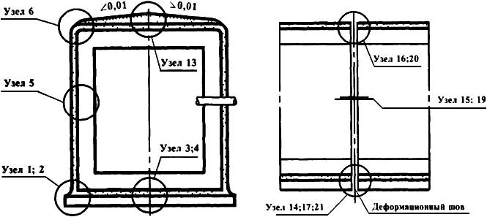
Рис.11. Гидроизоляция непроходных каналов типа КЛ
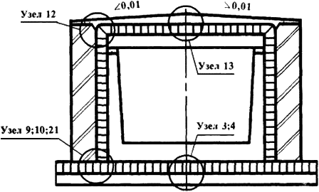
Рис.12. Гидроизоляция непроходных каналов типа КЛс
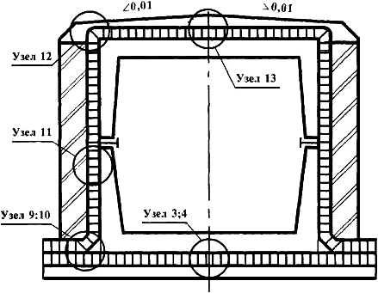
Рис.13. Гидроизоляция проходных каналов (тоннелей)
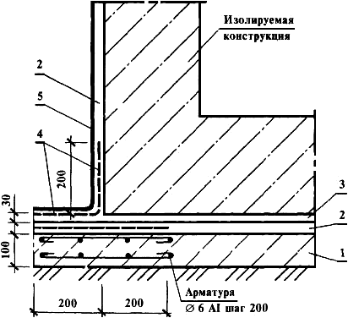
Рис.14. Узел 1
1 - подготовка из бетона класса В12,5; 2 - штукатурная цементная гидроизоляция; 3 - защитная стяжка из цементного раствора М100; 4 - армирующий слой; 5 - защитное покрытие из 2 слоев горячего битума по холодной битумной грунтовке
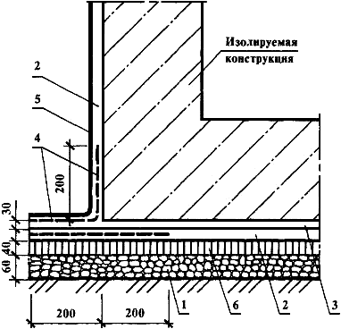
Рис.15. Узел 2
1 - щебеночная подготовка - 60 мм; 2 - штукатурная цементная гидроизоляция; 3 - защитная стяжка из цементного раствора М100; 4 - армирующий слой; 5 - защитное покрытие из 2 слоев горячего битума по холодной битумной грунтовке; 6 - уплотненный асфальтобетон - 40 мм
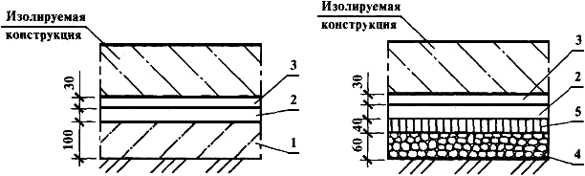
Рис.16. Узел 3 и Узел 4
1 - подготовка из бетона класса В12,5; 2 - штукатурная цементная гидроизоляция; 3 - стяжка из цементного раствора М100 - 20 мм; 4 - щебеночная подготовка - 60 мм; 5 - уплотненный асфальтобетон - 40 мм
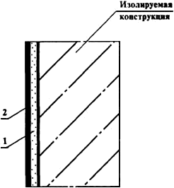
Рис.17. Узел 5
1 - штукатурная цементная гидроизоляция; 2 - защитное покрытие из 2 слоев горячего битума
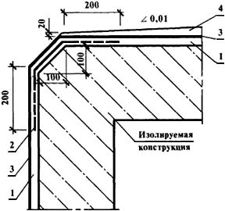
Рис.18. Узел 6
1 - штукатурная цементная гидроизоляция; 2 - армирующий слой; 3 - защитное покрытие из 2 слоев горячего битума; 4 - защитная стяжка из цементного раствора М100 - 20 мм
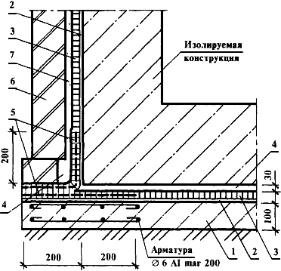
Рис.19. Узел 9
1 - подготовка из бетона класса В 12,5; 2 - битумная грунтовка; 3 - асфальтовая штукатурная гидроизоляция; 4 - защитная стяжка из цементного раствора М100 - 20 мм; 5 - армирующий слой; 6 - защитная стенка; 7 - цементный раствор М 100
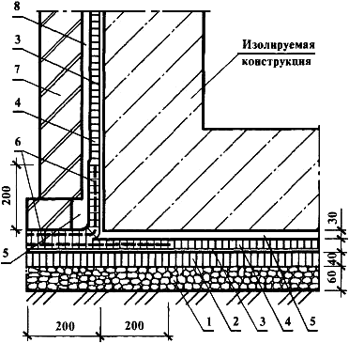
Рис.20. Узел 10
1 - щебеночная подготовка - 60 мм; 2 - уплотненный асфальтобетон - 40 мм; 3 - битумная грунтовка; 4 - асфальтовая штукатурная гидроизоляция; 4 - защитная стяжка из цементного раствора М100 - 20 мм; 5 - армирующий слой; 6 - защитная стенка; 7 - цементный раствор М 100
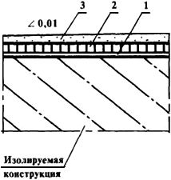
Рис.21. Узел 11
1 - битумная грунтовка; 2 - асфальтовая штукатурная гидроизоляция; 3 - защитная стенка; 4 - цементный раствор М 100
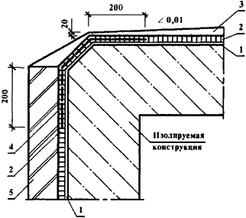
Рис.22. Узел 12
1 - битумная грунтовка; 2 - асфальтовая штукатурная гидроизоляция; 3 - защитная стяжка из цементного раствора М100 - 20 мм; 4 - армирующий слой; 5 - защитная стенка
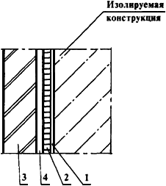
Рис.23. Узел 13
1 - битумная грунтовка; 2 - асфальтовая штукатурная гидроизоляция; 3 - защитная стяжка из цементного раствора М100 по уклону
3.8. Гидроизоляция деформационных швов в днище (см. рис.24, рис.25, рис.26) устраивается в следующем порядке:
- в бетонной подготовке в месте шва устанавливают деревянную рейку или доску обёрнутую рубероидом и устраивают канавку глубиной 100 мм, наклеивают два слоя гидроизола с устройством компенсатора в месте канавки;
- в компенсаторе укладывают жгут пакли, пропитанный битумом;
- жгут защищают сверху фартуком шириной 450 мм из двух слоев гидроизола;
- шов между блоками сборной обделки заполняют битумной мастикой, а в верхней части затирают цементно-песчаным раствором.

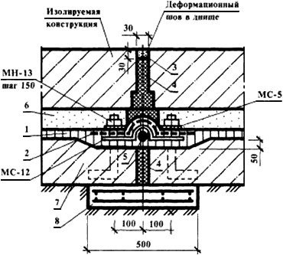
Рис.24. Узел 14
1 - асфальтовая гидроизоляция 2 - армирующий слой; 3 - зачеканка цементным раствором М100; 4 - битумная мастика; 5 - прокладка резиновая пористая; 6 - защитная стяжка из цементного раствора М100; 7 - подготовка из бетона класса В12,5; 8 - плита железобетонная - 100 мм
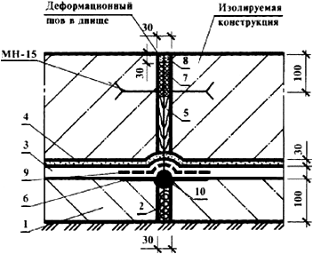
Рис.25. Узел 17
1 - подготовка из бетона кл. В 12,5; 2 - просмоленная пакля; 3 - штукатурная гидроизоляция; 4 - защитная стяжка из цементного раствора М100; 5 - просмоленная доска, обернутая рубероидом; 6 - 2 слоя гидроизола
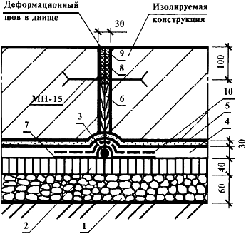
Рис.26. Узел 18
1 - щебеночная подготовка - 60 мм; 2 - уплотненный асфальтобетон - 40 мм; 3 - жгут пакли, пропитанный битумом; 4 - штукатурная гидроизоляция; 5 - защитная стяжка из цементного раствора М100 - 20 мм; 6 - просмоленная доска, обернутая рубероидом; 7 - 2 слоя гидроизола; 8 - битумная мастика; 9 - зачеканка цементным раствором; 10 - армирующий слой

3.9. Гидроизоляция деформационных швов в стенах (см. рис.27 и рис.28) устраивается в такой последовательности:
- в бетонной подготовке в месте шва устанавливают деревянную рейку или доску обёрнутую рубероидом и устраивают канавку глубиной 100 мм, наклеивают два слоя гидроизола с устройством компенсатора в месте канавки;
- в компенсаторе укладывают жгут пакли, пропитанный битумом;
- жгут защищают сверху фартуком шириной 450 мм из двух слоев гидроизола;
- поверх фартука защищают цементно-песчаным раствором кл. В 7,5.

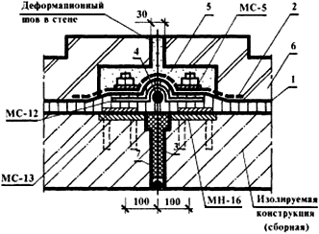
Рис.27. Узел 15
1 - асфальтовая гидроизоляция 2 - армирующий слой; 3 - битумная мастика; 4 - прокладка резиновая пористая; 5 - цементный раствор М 100; 6 - защитная стенка; 7 - жгут пакли, пропитанный битумом
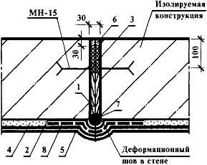
Рис.28. Узел 19
1 - просмоленная доска, обернутая рубероидом; 2 - 2 слоя гидроизола; 3 - битумная мастика; 4 - штукатурная гидроизоляция; 5 - защитное покрытие из 2 слоев горячего битума по холодной битумной грунтовке; 6 - зачеканка цементным раствором М100; 7 - жгут пакли, пропитанный битумом; 8 - армирующий слой

3.10. Гидроизоляция деформационных швов на перекрытии устраивается в следующем порядке (см. рис.29, рис.30):
- на месте шва в разуклонке выравнивающего слоя выделывают канавку глубиной до блоков и наклеивают два слоя гидроизола с устройством компенсатора в место канавки;
- поверх компенсатора укладывают жгут пакли, пропитанный битумом, жгут защищают фартуком из двух слоёв гидроизола, наклеиваемых на ширине 450 мм;
- шов между блоками сборной обделки заполняют битумной мастикой, а в верхней части затирают цементно-песчаным раствором.

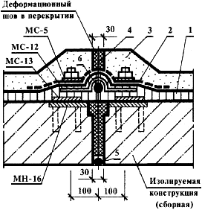
Рис.29. Узел 16
1 - асфальтовая гидроизоляция 2 - армирующий слой; 3 - защитная стяжка из цементного раствора М100; 4 - битумная мастика; 5 - жгут пакли, пропитанный битумом; 6 - прокладка резиновая пористая
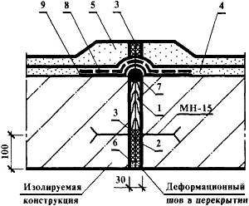
Рис.30. Узел 20
1 - просмоленная доска, обернутая рубероидом; 2 - просмоленная пакля; 3 - битумная мастика; 4 - штукатурная гидроизоляция; 5 - защитная стяжка из цементного раствора М100 по уклону; 6 - зачеканка цементным раствором М100; 7 - жгут пакли, пропитанный битумом; 8 - армирующий слой; 9 - 2 слоя гидроизола
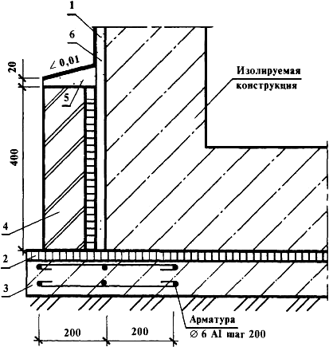
Рис.31. Узел 21
1 - штукатурная цементная гидроизоляция; 2 - литая гидроизоляция; 3 - подготовка из бетона класса В12,5; 4 - защитная стенка; 5 - цементный раствор М100; 6 - защитное покрытие из 2 слоев горячего битума

3.11. Выполненные работы по устройству штукатурной гидроизоляции бетонных поверхностей необходимо предъявить представителю технического надзора Заказчика для осмотра, и документального оформления путем подписания Акта освидетельствования ответственных конструкций, в соответствии с Приложением 4,РД 11-02-2006.

IV. ТРЕБОВАНИЯ К КАЧЕСТВУ И ПРИЕМКЕ РАБОТ

4.1. Контроль и оценку качества работ по устройству штукатурной гидроизоляции подземных строительных конструкций тепловых сетей выполняют в соответствии с требованиями нормативных документов:
- СП 48.13330.2011. "СНиП 12-01-2004 Организация строительства. Актуализированная редакция";
- СНиП 3.01.03-84. Геодезические работы в строительстве;
- СНиП 3.02.01-87. Земляные сооружения. Основания и фундаменты;
- СНиП 41-02-2003. Тепловые сети;
- СНиП 3.05.03-85. Тепловые сети;
- СТО НОСТРОЙ 2.33.14-2011. Организация строительного производства. Общие положения;
- СТО НОСТРОЙ 2.33.51-2011. Организация строительного производства. Подготовка и производство строительно-монтажных работ.
4.2. Контроль качества выполняемых работ должен осуществляться специалистами с привлечением аккредитованной строительной лаборатории оснащенной техническими средствами, обеспечивающими необходимую достоверность и полноту контроля и возлагается на производителя работ или мастера, выполняющего работы по устройству гидроизоляционных покрытий подземных строительных конструкций тепловых сетей.
4.3. Строительный контроль качества работ должен включает в себя входной контроль проектной рабочей документации и результатов инженерных изысканий, а также качество выполненных предшествующих работ, операционный контроль строительно-монтажных работ, процессов или технологических операций и приемочный контроль выполненных работ с оценкой соответствия.
4.4. Входной контроль
4.4.1. Входной контроль проводится с целью выявления отклонений от требований проекта и соответствующих стандартов. Входной контроль поступающих на объект строительных материалов, конструкций и изделий, осуществляется:
- регистрационным методом путём анализа данных зафиксированных в документах (сертификатах, паспортах, накладных и т.п.);
- внешним визуальным осмотром (по ГОСТ 16504-81);
- техническим осмотром (по ГОСТ 16504-81);
- при необходимости - измерительным методом с применением средств измерения (проверка основных геометрических параметров), в т.ч. лабораторного оборудования;
- контрольными испытаниям в случаях сомнений в правильности характеристик или отсутствии необходимых данных в сертификатах и паспортах заводов-изготовителей.
4.4.2. Входной контроль поступающих материалов осуществляет комиссия, назначенная приказом директора строительной организации. В состав комиссии включают представителя отдела снабжения, Производственно-технического отдела и линейные ИТР. Организация входного контроля, закупаемой продукции и материалов проводится в соответствии с инструкциями:
- N П-6 от 15.06.1965 г. "О порядке приемки продукции производственно-технического назначения и товаров народного потребления по качеству";
- N П-7 от 25.04.1966 г. "О порядке приемки продукции производственно-технического назначения и товаров народного потребления по количеству".
4.4.3. При входном контроле рабочей документации проводится проверка её комплектности и достаточности в ней технической информации для производства работ.
При входном контроле рабочей документации её проверку производят работники Технического и Производственного отделов строительной организации.
Замечания по Проектно-сметной документации и Организационно-технологической документации оформляются в виде заключения для предъявления через заказчика проектной организации. Принятая документация направляется на строительную площадку с отметкой "К производству работ" и подписью главного инженера.
4.4.4. При входном контроле проектной документации проверяются:
- комплектности проектной и входящей в её состав рабочей документации в объеме, необходимом и достаточном для производства работ;
- взаимная увязка размеров, координат и отметок (высот), соответствующих проектных осевых размеров и геодезической основы;
- наличие согласований и утверждений;
- соответствие границ стройплощадки на строительном генеральном плане установленным сервитутам;
- наличие ссылок на нормативные документы на материалы и изделия;
- наличие требований к фактической точности контролируемых параметров;
- условия определения с необходимой точностью предлагаемых допусков на размеры изделий и конструкций, а также обеспечение выполнения контроля указанных в проектной документации параметров при установке изделий и конструкций в проектное положение, наличие указаний о методах и оборудовании для выполнения необходимых испытаний и измерений со ссылкой на нормативные документы;
- техническая оснащенность и технологические возможности выполнения работ в соответствии с проектной документацией;
- достаточность перечня скрытых работ, по которым требуется производить освидетельствование конструкций объекта, подлежащих промежуточной приемке.
4.4.5. На строительной площадке в процессе входного контроля:
- должны быть проверены документы о качестве и маркировка конструкций, изделий, деталей с целью определения наличия в документах о качестве всех требуемых данных, а также с целью определения соответствия поступивших конструкций, деталей и крепежных элементов требованиям проекта и нормативных документов;
- должно быть проверено наличие на конструкциях, изделиях и деталях штампа ОТК;
- должен быть произведен внешний осмотр конструкций, изделий, деталей и требуемые замеры с целью проверки соответствия их требованиям нормативно-технической документации и обнаружения недопустимых дефектов на поверхностях конструкций;
- при возникновении каких-либо сомнений в качестве поступивших конструкций, изделий, деталей должны быть вызваны представители строительной лаборатории или функциональных служб, ответственных за поставку материалов.
4.4.6. Входной контроль эмали:
- должны быть проверены документы о качестве и маркировка тары с грунтовкой и эмалью с целью определения наличия в документах о качестве всех требуемых данных, а также с целью определения соответствия поступивших ЛКМ требованиям проекта и нормативных документов;
- должно быть проверено наличие на таре штампа ОТК;
- должен быть произведён внешний осмотр грунтовки и эмали и требуемые замеры с целью проверки соответствия их требованиям нормативно-технической документации и обнаружения недопустимых дефектов;
- при возникновении каких-либо сомнений в качестве поступивших ЛКМ должны быть вызваны представители строительной лаборатории или функциональных служб, ответственных за их поставку.
4.4.6.* Лакокрасочные материалы упаковываются в герметичные пластиковые ведра. Каждое ведро снабжено этикеткой, на которой указаны:
Схема операционного контроля качества
Таблица 3
Наименование контролируемых показателей | Допускаемые предельные отклонения | Способы контроля | Периодичность контроля | Кто контролирует
Подготовка бетонной поверхности | Суммарная площадь отдельных раковин - S=0,2% на 1 м;  Поверхностная пористость - до 20% на 1 м;  Класс шероховатости 1-III по ГОСТ 9.402-80. | Измерительный | В ходе подготовки | Прораб
Контроль шероховатости | 40-90 мкм | Профилометр, эталоны | " | "
Контроль температуры и влажности воздуха и покрытия | +20 +30°С  не выше 85% | Психрометр, термометр | " | "
Толщина грунтовки по отвердевшей стяжке - 0,3 мм | 5% | Измерительный | Не менее 5 измерений на каждые 70-100 м | "
Поверхности готового основания | на горизонтальной поверхности ±5 мм;  на вертикальной поверхности ±10 мм | Измерительный | " | "
Толщина покрытия | ±10% | Визуально на фольге | " | "
Сплошность покрытия | ±10% | Визуально | " | "
Число неровностей (плавного очертания протяженностью не более 150 мм) | на площади поверхности 4 мне более 2 | Измерительный | " | "
Внешний вид | Не допускаются трещины, просветы армирующих материалов | Визуально технический осмотр | " | "

4.10. По окончанию выполнения работ по устройству штукатурной гидроизоляции подземных строительных конструкций тепловых сетей, производится их визуальный осмотр и инструментальные измерения представителем технического надзора Заказчика. По результатам проверки принимается решение о правильности устройства гидроизоляции путём документального оформления и подписания Акта освидетельствования ответственных конструкций, в соответствии с Приложением 4, РД 11-02-2006. К данному акту необходимо приложить:
- рабочие чертежи строительных конструкций системы наружного теплоснабжения;
- акт о выполнении мероприятий по безопасности труда, согласно Приложению И, СНиП 12-03-2001;
- акты освидетельствования скрытых работ по подготовке и грунтования поверхности основания, штукатурной гидроизоляции, гидрофобизации и окрашивании в соответствии с Приложением 3, РД 11-02-2006;
- паспорта и сертификаты качества на гидроизоляционные материалы.
Вся приемо-сдаточная документация должна соответствовать требованиям РД 11-02-2006.
4.11. На объекте строительства должны вестись следующие журналы:
- Журнал учёта входного контроля качества материалов и конструкций;
- Журнал авторского надзора проектной организации;
- Журнал инженерного сопровождения объекта строительства;
- Общий журнал работ;
- Журнал производства антикоррозийных работ.

V. ПОТРЕБНОСТЬ В МАТЕРИАЛЬНО-ТЕХНИЧЕСКИХ РЕСУРСАХ

5.1. Перечень основного необходимого оборудования, машин, механизмов, для производства работ приведен в таблице 4.

Перечень строительных машин, механизмов, автотранспорта и инструментов
Таблица 4
N  п/п | Наименование машин, механизмов, станков, инструментов и материалов | Марка | Ед. изм. | Количество
1. | Абразивоструйная установка фирмы Kiss | DSG-200 | шт. | 1
2. | Электростанция, мощность N=11 кВт (Honda) | ET-12000 | " | 1
3. | Передвижной дизельный компрессор | Atlas Copco XAS 97 | " | 1
4. | Промышленный пылесос, мощность N=2,4 кВт | А-230/КБ | " | 1
5. | Воздухонагреватель дизельный | Master B 150 CED | " | 1
6. | Поливомоечная машина, V=6000 л | ПМ-3У | " | 1
7. | Электрическая шлифовальная машинка Bosch | PWS 750-125 | " | 1
8. | Окрасочный аппарат безвоздушного распыления | DP-6555 | " | 1
9. | Бетономешалка, m=48 кг, V=90 л | Al-Ko TOP 1402 GT | " | 1
10. | Установка для торкретирования, П=5 м/час | Meyco Piccola | " | 1
11. | Контактный термометр | ТК | " | 1
12. | Искровой дефектоскоп | Холидей-125 | " | 1
13. | Адгезимер | АМЦ 2-20 | " | 1

5.2. Потребность в основных материалах приведена в таблице 5.

Потребность в строительных материалах
Таблица 5
N  п/п | Наименование применяемых строительных материалов, изделий и конструкций | Тип, марка, ГОСТ | Ед. изм. | Обоснование норм | Норма расхода на ед. работ | Потребность на весь объем
1. | Абразивный шлак | Песок | кг | 13-06-02-01 | 32,0 | 3200
2. | Уайт-спирит |  | т | 13-03-001-01 | 0,0165 | 0,0165
3. | Мастика битумно-полимерная | Славянка | кг | 13-03-004-01 | 27 | 2700
4. | Раствор цементный, тяжелый | 1:1:6 | м | 15-02-023-1 |  | 4,3
VI. ПРОМЫШЛЕННАЯ БЕЗОПАСНОСТЬ И ОХРАНА ТРУДА

6.1. При производстве работ по устройству штукатурной гидроизоляции подземных строительных конструкций тепловых сетей следует руководствоваться действующими нормативными документами:
- СНиП 12-03-2001. Безопасность труда в строительстве. Часть 1. Общие требования;
- СНиП 12-04-2002. Безопасность труда в строительстве. Часть 2. Строительное производство.
6.2. Ответственность за выполнение мероприятий по технике безопасности, охране труда, промышленной санитарии, пожарной и экологической безопасности возлагается на руководителей работ, назначенных приказом.
Ответственное лицо осуществляет организационное руководство строительными работами непосредственно или через бригадира. Распоряжения и указания ответственного лица являются обязательными для всех работающих на объекте.
6.3. Охрана труда рабочих должна обеспечиваться выдачей администрацией необходимых средств индивидуальной защиты (специальной одежды, обуви и др.), выполнением мероприятий по коллективной защите рабочих (ограждения, освещение, защитные и предохранительные устройства и приспособления и т.д.), санитарно-бытовыми помещениями и устройствами в соответствии с действующими нормами и характером выполняемых работ.
6.4. Рабочим должны быть созданы необходимые условия труда, питания и отдыха. Санитарно-бытовые помещения (гардеробные, сушилки для одежды и обуви, душевые, помещения для приема пищи, отдыха и обогрева и проч.), автомобильные и пешеходные дороги должны размещаться вне опасных зон. В санитарно-бытовых помещениях должны находиться и постоянно пополняться аптечка с медикаментами, носилки, фиксирующие шины и другие средства для оказания пострадавшим первой медицинской помощи. Все работающие на строительной площадке должны быть обеспечены питьевой водой. Каждый вагон-домик должен быть укомплектован первичными средствами пожаротушения согласно норм положенности.
6.5. Производственные территории, участки работ и рабочие места должны быть обеспечены необходимыми средствами коллективной или индивидуальной защиты работающих, первичными средствами пожаротушения, а также средствами связи, сигнализации и другими техническими средствами обеспечения безопасных условий труда в соответствии с требованиями действующих нормативных документов.
6.6. Строительная площадка, участки работ, рабочие места, проезды и подходы к ним в темное время суток должны быть освещены в соответствии с "Инструкцией по проектированию электрического освещения" строительных площадок.
Освещенность должна быть равномерной, без слепящего действия осветительных приспособлений на работающих. Производство работ в неосвещенных местах не допускается, а доступ к ним людей должен быть закрыт.
6.7. В целях безопасности ведения работ на объекте бригадир обязан:
- перед началом смены лично проверить состояние техники безопасности на всех рабочих местах руководимой им бригады и немедленно устранить обнаруженные нарушения. Если нарушения не могут быть устранены силами бригады или угрожают здоровью или жизни работающих, бригадир должен доложить об этом мастеру или производителю работ и не приступать к работе;
- постоянно в процессе работы обучать членов бригады безопасным приемам труда, контролировать правильность их выполнения, обеспечивать трудовую дисциплину среди членов бригады и соблюдение ими правил внутреннего распорядка и немедленно устранять нарушения техники безопасности членами бригады;
- организовать работы в соответствии с Проектом производства работ или Технологической картой;
- не допускать до работы членов бригады без средств индивидуальной защиты, спецодежды и спецобуви;
- следить за чистотой рабочих мест, ограждением опасных мест и соблюдением необходимых габаритов;
- допускать нахождения в опасных зонах членов бригады или посторонних лиц. Не допускать до работы лиц с признаками заболевания или в нетрезвом состоянии, удалять их с территории строительной площадки.
6.8. Лицо, ответственное за безопасное производство работ, обязано:
- ознакомить рабочих с Технологической картой под роспись;
- следить за исправным состоянием машин и механизмов;
- разъяснить работникам их обязанности и последовательность выполнения операций;
- допускать к производству работ рабочих в соответствующей спецодежде, спецобуви и имеющие индивидуальные средства защиты (очки, рукавицы и др.);
- работы при силе ветра более 11,0 м/сек, во время сильного снегопада, ливневого дождя, тумана или грозы;
- при приближении грозы лицо, ответственное за безопасное выполнение работ, обязано прекратить производство работ и вывести всех работающих из зоны выполнения работ на расстояние не ближе 25 м от ЛЭП.
6.9. К работам по штукатурной гидроизоляции бетонных поверхностей допускаются лица:
- достигшие 18 лет, прошедшие специальное обучение и ознакомленные со спецификой гидроизоляционных работ;
- прослушавшие вводный инструктаж по охране труда и прошедшие инструктаж по технике безопасности на рабочем месте согласно ГОСТ 12.0.004. Рабочие, входящие в состав бригады, должны до начала работ пройти инструктаж о правильных приемах выполнения операций и правилах техники безопасности по каждому виду работ, выполняемых бригадой, с подписью проводившего и получившего инструктаж;
- прошедшие медицинский осмотр в соответствии с порядком, установленным Минздравом России.
Повторный инструктаж по технике безопасности проводить для рабочих всех квалификаций и специальностей не реже одного раза в три месяца или немедленно при изменении технологии, условий или характера работ. Проведение инструктажа регистрируется в специальном журнале и наряде-допуске.
6.10. Общие требования охраны труда при работе с инструментом:
6.10.1. Весь инструмент (ручной, электрифицированный) должен храниться в кладовых на стеллажах. При перевозке или переноске инструмента его острые части следует защищать чехлами или иным способом.
6.10.2. Выдавать инструмент рабочим надо одновременно с соответствующими средствами индивидуальной защиты.
6.10.3. Администрация обязана организовать систематический надзор за исправностью, правильным и безопасным использованием инструмента, а также его своевременный ремонт.
6.10.4. К работе с электрифицированным инструментом допускаются рабочие, прошедшие специальное обучение безопасным методам работы с этим инструментом и оказанию первой медицинской помощи, имеющие квалификационную группу по технике безопасности. Список рабочих, имеющих право пользоваться электрифицированными инструментами, должен быть определен приказом по организации (предприятию).
6.10.5. Электрифицированный инструмент должен иметь паспорт, испытываться и проверяться квалифицированным персоналом. Результаты проверки заносятся в журнал.
6.10.6. Применять ручные электрические машины допускается только в соответствии с назначением, указанным в паспорте.
6.10.7. Запрещается работать механизированным инструментом, стоя на приставных лестницах; применение стремянок допускается только при наличии упоров на их ножках и ограждения всей рабочей площадки.
6.10.8. Во время перерывов в работе или при переноске механизированного инструмента двигатель (источник питания) необходимо отключить. Запрещается оставлять без присмотра механизированный инструмент, присоединенный к электросети. Во время длительных перерывов в работе, при обрыве проводов и других неисправностях питание механизированного инструмента также должно быть отключено.
6.10.9. Запрещается во время работы натягивать и перегибать кабеля электроинструментов; не допускается пересечение кабелей инструментов с тросами, электрокабелями и электросварочными проводами, находящимися под напряжением, и со шлангами газорезчиков.
6.10.10. Запрещается брать рукой рабочие органы инструментов, даже если их двигатели выключены, но сами они подключены к энергоприводу.
6.10.11. Работа инструментом должна производиться при обязательном наличии средств пожаротушения и оказания первой медицинской помощи.
6.10.12. Запрещается передавать механизированный инструмент лицам, не имеющим соответствующего удостоверения и не записанным в наряд на производство работ.
6.10.13. Рабочие, пользующиеся механизированными инструментами, должны своевременно предупреждать мастера об их неисправности и делать соответствующую отметку в журнале регистрации.
6.10.14. Рабочие обязаны по первому требованию предъявить документы ответственному за охрану труда руководителю предприятия или органам Государственного надзора.
6.10.15. Запрещается использовать механизированный инструмент не по назначению.
6.10.16. Запрещается работать механизированным инструментом при плохой освещенности рабочего места.
6.10.17. Рабочий обязан немедленно выключить механизированный инструмент при возникновении резких отклонений от нормальной работы.
6.11. Работа электрифицированным инструментом
6.11.1. Перед началом работы следует проверить исправность машины: исправность кабеля (шнура), четкость работы выключателя, работу на холостом ходу.
6.11.2. При напряжении свыше 42 В (независимо от частоты тока) корпус электрического инструмента должен быть надежно заземлен через специальное штепсельное соединение, имеющее дополнительный заземляющий контакт. Конструкция штепсельного соединения должна обеспечивать опережающее включение заземляющего (зануляющего) провода.
6.11.3. Запрещается пользоваться нулевым проводом для заземления корпуса однофазных электроинструментов.
6.11.4. Все электроинструменты и электроприборы должны иметь закрытые и изолированные вводы (контакты) питающих проводов. Провода электроинструментов и электроприборов в целях предохранения от механических повреждений и влаги должны быть защищены резиновыми шлангами и иметь на конце специальную штепсельную вилку. Для включения электроинструментов в электросеть необходимо установить штепсельные розетки.
Запрещается подключать электроинструменты к линии или контактам рубильников с помощью оголенных концов проводов.
6.11.5. Прокладывать кабель на поверхности земли разрешается только в сухих местах и на участках, где нет опасности их повреждения. В зимнее время допускается укладка кабелей по снегу.
6.11.6. Работа электроинструмента немедленно прекращается в случаях:
- неисправности заземления;
- заедания или заклинивания рабочих частей;
- перегрева электродвигателя или редуктора;
- пробоя изоляции;
- повреждения выключателя, штепсельного соединения или кабеля;
- повышенной вибрации электроинструмента;
- изменения напряжения, подаваемого на электроинструмент;
- возникновения угрозы несчастного случая.
6.11.7. По окончании рабочей смены электроинструмент, проверенный и очищенный от грязи, пыли и остатков рабочей среды, вместе с кабелем и средствами индивидуальной защиты необходимо сдать на хранение ответственному лицу и сделать запись в журнале об исправности электроинструмента.
6.11.8. Запрещается применять несоответствующие пусковые устройства, некалиброванные предохранители подключать электропровода инструмента в сеть, минуя пусковые и предохранительные устройства; контролировать наличие на контактах напряжения не предусмотренными для этой цели приборами.
6.11.9. Категорически запрещается работать с электрифицированным инструментом и оборудованием без индивидуальных средств защиты (диэлектрических резиновых перчаток и обуви).
6.12. Работа немеханизированным инструментом
6.12.1. Деревянные рукояти ручных инструментов должны быть выполнены из выдержанной древесины твердых и вязких пород. Инструмент должен быть правильно насажен и прочно укреплен на гладко обработанных рукоятях.
6.12.2. Ударные инструменты (топоры, молотки, кувалды) должны иметь рукояти овального сечения с утолщенным свободным концом; кирка насаживается на утолщенный конец рукояти. Конец, на который насаживается инструмент, должен быть расклинен металлическим клином.
6.12.3. Погрузочно-разгрузочные работы с грузами массой более 50 кг, а также их подъем на высоту более 1,5 м должны быть механизированы.
При перемещении груза на тележках или в контейнерах прилагаемое усилие не должно превышать 15 кгс.
Для взрослых мужчин предельная масса груза - 50 кг, для юношей от 16 до 18 лет вручную - до 16, при перевозке на тележках - до 50 кг.

Предельные нормы массы груза, поднимаемого и перемещаемого вручную
Таблица 6
Характер работ | Предельно допустимая масса груза, кг
Подъем и перемещение тяжестей при чередовании с другой работой | 15
Подъем тяжестей на высоту более 1,5 м | 10
Подъем и перемещение тяжестей постоянно в течение рабочей смены | 10
Суммарная масса грузов, перемещенных в течение рабочей смены | Не более 7000
Примечание. Масса поднимаемого и перемещаемого груза включает массу тары-упаковки.

6.13. Работа пневматическим инструментом
6.13.1. Пневматические инструменты должны отвечать требованиям ГОСТ 12.2.010-75.
6.13.2. Клапаны на рукоятках пневматических инструментов должны быть плотно пригнаны и в закрытом положении не пропускать воздух, легко открываться и быстро закрываться при прекращении нажима на рукоять управления.
6.13.3. Подключать шланги к трубопроводам сжатого воздуха разрешается только через вентили, установленные на воздухораспределительных коробках или отводах от магистрали. Запрещается включать шланги непосредственно в магистраль без вентилей.
6.13.4. Присоединение резиновых шлангов к пневматическому инструменту и отсоединение их разрешается только после прекращения подачи воздуха. До присоединения к пневматическому инструменту шланг должен быть тщательно продут.
До начала работы необходимо проверить исправность пневматического инструмента, присоединение и крепление его к шлангу, а шланга - к воздухопроводной сети или компрессору.
6.13.5. При работе с пневматическим инструментом необходимо соблюдать следующие требования безопасности труда:
- включать подачу воздуха только после установки инструмента в рабочее положение;
- не допускать холостого хода пневматического инструмента;
- при переноске инструмента не держать его за шланг или рабочую часть;
- поручать надзор за сменой рабочего органа, его смазкой, ремонтом, а также его регулировку только специально выделенному для этого лицу.
6.13.6. Места соединения воздушных шлангов друг с другом и присоединения их к пневматическим инструментам не должны пропускать воздух.
Для крепления шлангов к штуцерам и ниппелям следует применять кольца и зажимы (стяжные хомутики) но не проволоку.
6.13.7. В случае обнаружения какой-либо неисправности пневматического инструмента следует прекратить работу и сообщить об этом мастеру.
6.13.8. Работу пневматического инструмента необходимо прекратить немедленно в случаях:
- заедания или заклинивания рабочих частей;
- повреждения и перегрева пневмодвигателя, редуктора или рабочего органа;
- повреждения воздухопровода;
- наличия большого количества масла в подаваемом из пневмопровода воздухе;
- изменения давления воздуха сверх установленной инструкцией нормы;
- повреждения включающего и отключающего клапанов;
- возникновения угрозы несчастного случая.
6.14. При очистке поверхностей с помощью кислоты необходимо производить в резиновых перчатках, предохранительных очках и спецодежде из плотной ткани и респираторе типа "Лепесток".
6.18. Персонал, занятый нанесением изоляционного покрытия, должен быть обучен правилам и приёмам оказания первой (доврачебной) помощи.
Работы по смешиванию и нанесению растворов необходимо производить в резиновых перчатках и защитных очках, избегать попадания материалов в глаза и на кожу; при попадании - промыть водой.
Запрещается курить в местах приготовления, хранения и при нанесении изоляции.
6.19. Хранить изоляционные компоненты необходимо под навесом или в закрытом складском помещении, соблюдая правила противопожарной безопасности для горюче-смазочных материалов. В зоне работ допускается хранение запаса изоляционных материалов в заводской упаковке при температуре от +5 до +30°С, промывочных материалов (растворителя) из расчета потребности на одну смену. Хранение порожней тары в зоне работ - запрещается.
Не допускается хранить и принимать пищу, хранить чистую одежду в местах приготовления антикоррозионных составов и проведения работ.
6.20. Перед началом работ следует осмотреть абразивную установку, проверить её исправность и наличие пломб на предохранительных клапанах и манометрах. Спускные краны компрессора должны быть чистыми и исправными, рабочий цилиндр снабжён исправно действующим манометром.
Во время работы необходимо предохранять шланги установки от ударов, проколов, порезов и разрывов, а также попадания на них бензина, керосина и масел. Все присоединения шлангов высокого давления к установке производятся только после окончания подачи материала. Электрические провода должны иметь исправную изоляцию и быть заключенными в резиновые шланги. Рубильники должны быть закрытого типа.
Работы по абразивной очистке поверхностей необходимо производить в защитном костюме из пыленепроницаемой ткани, резиновых перчатках, пылезащитных сапогах и шлеме-скафандре с принудительной подачей свежего воздуха или защитных очках и респираторе типа "Лепесток".
6.21. Подогревание битумных составов внутри помещения производится в электрических бачках; запрещается применять приборы с открытым огнем.
Металлические бачки, предназначенные для подачи и перемещения горячего битума на рабочих местах, должны иметь форму усеченного конуса, обращенного широкой частью вниз, с плотно закрывающимися крышками и запорными устройствами.
Рабочие, занятые на приготовлении горячей битумной мастики, обеспечиваются защитными очками, респираторами, резиновыми сапогами и защитной спецодеждой.
Рабочие, занятые на переноске и применении разогретого битума, должны завязывать тесемкой концы рукавов поверх рукавиц, а концы брюк - поверх сапог.
6.22. Тряпки и ветошь, пропитанные изоляционным материалом, необходимо складывать в специальные металлические ящики с плотно закрывающимися крышками. В конце рабочей смены ящики необходимо вывозить в места, разрешенные санитарно-пожарной инспекцией и их содержимое сжигается.
В случае загорания гидроизола или битума следует применять пенный огнетушитель, кошму, асбестовое полотно или специальные порошки. Битум категорически запрещается тушить водой.
При разливе изоляционной смеси или её отдельных компонентов необходимо немедленно присыпать песком или землёй место разлива и при необходимости вывезти загрязнённую землю в специальные места для дальнейшей нейтрализации.
6.23. Пожарная безопасность на рабочих местах должна обеспечиваться в соответствии с требованиямиГОСТ 12.1.004-85 и ГОСТ 12.4.009-83. В ППР должны быть определены: виды, количество, размещение и содержание первичных средств пожаротушения, порядок хранения веществ, тушение которых недопустимо одними и теми же средствами, источники и средства подачи воды для пожаротушения.
Все работающие должны знать, где находятся предметы пожаротушения и уметь ими пользоваться.
Подходы к ним должны быть свободными, размещение и состояние должно обеспечивать немедленное введение в действие. Огнетушители должны быть защищены от воздействия прямых солнечных лучей и нагревательных приборов.
Загоревшиеся материалы, содержащие нефтепродукты и органические растворители, тушить водой запрещается.

VII. ЧИСЛЕННЫЙ И КВАЛИФИКАЦИОННЫЙ СОСТАВ ИСПОЛНИТЕЛЕЙ

7.1. Работы по устройству штукатурной гидроизоляции подземных строительных конструкций тепловых сетей выполняет бригада общей численностью - 8 чел., в т.ч.:
Машинист абразивоструйной установки 4 разряда | - 1 чел.
Машинист компрессора 4 разряда | - 1 чел.
Пескоструйщик 4 разряда | - 1 чел.
Изолировщик 4 разряда | - 1 чел.
Изолировщик 3 разряда | - 2 чел.
Изолировщик 2 разряда | - 2 чел.
VIII. ТЕХНИКО-ЭКОНОМИЧЕСКИЕ ПОКАЗАТЕЛИ

8.1. Затраты труда на выполнение работ составляют:
Трудозатраты рабочих | - 352,23 чел.-час.
Машинного времени | - 57,21 маш.-час.

8.2. Выработка на одного рабочего составляет - 2 м/см.
8.3. Продолжительность выполнения работ - 6 смен.

КАЛЬКУЛЯЦИЯ ЗАТРАТ ТРУДА И МАШИННОГО ВРЕМЕНИ
Таблица 7
Обоснование  ГЭСН, ЕНиР | Наименование работ | Ед. изм. | Объем работ | Н на ед. изм. |  | Н на весь объем
 |  |  |  | Чел.-час | Маш.-час | Чел.-час | Маш.-час
13-06-002-01 | Очистка бетонных поверхностей | м | 100,0 | 0,39 | 0,41 | 39,00 | 41,00
13-08-009-01 | Шлифовка бетонных поверхностей | 100 м | 1,0 | 80,04 | 2,09 | 80,04 | 2,09
13-06-004-01 | Обеспыливание поверхностей | м | 100,0 | 0,10 | 0,10 | 10,00 | 10,00
13-03-001-01 | Огрунтовка бетонных поверхностей | 100 м | 1,0 | 7,43 | 0,02 | 7,43 | 0,02
15-02-023-1 | Штукатурная гидроизоляция | " | 1,0 | 215,76 | 4,10 | 215,76 | 0,06
 | ИТОГО: | м | 100 |  |  | 352,23 | 57,21

Затраты труда и времени подсчитаны применительно к "Государственным элементным сметным нормам на строительные работы" (ГЭСН-2001, Сборник N 13, Защита строительных конструкций и оборудования от коррозии, Сборник N 15, Отделочные работы).

ГРАФИК ПРОИЗВОДСТВА РАБОТ
Таблица 8
N  п/п | Наименование работ | Ед. изм. | Объем работ | Т/емкость на объем чел.-час | Состав бригады (звена) | Продолжительность работы, смен
1. | Штукатурная гидроизоляция бетонных поверхностей | м | 100 | 409,44 | Абразив. уст. - 1 ед.  Рабочие - 7 чел.
IX. ИСПОЛЬЗУЕМАЯ ЛИТЕРАТУРА

9.1. ТТК составлена с применением нормативных документов, действующих по состоянию на 01.01.2015 г.
9.2. При разработке Типовой технологической карты использованы:
9.2.1. Справочное пособие к СНиП "Разработка проектов организации строительства и проектов производства работ для промышленного строительства".
9.2.2. ЦНИИОМТП. М., 1987. Методические указания по разработке типовых технологических карт в строительстве.
9.2.3. "Руководство по разработке и утверждению технологических карт в строительстве" к СНиП 3.01.01-85* "Организация строительного производства" (с изменением N 2 от 06 февраля 1995 г. N 18-81).
9.2.4. МДС 12-81.2007. Методические рекомендации по разработке и оформлению проекта организации строительства и проекта производства работ.
9.2.5. МДС 12-29.2006. Методические рекомендации по разработке и оформлению технологической карты.

